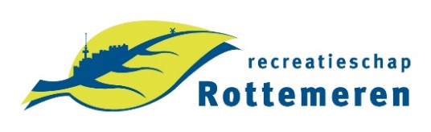
Winter 2023
De afgelopen periode en de komende tijd wordt er vooral gewerkt aan de aanleg van het houten vlonderpad over het eilandenrijk. Uiteindelijk zal er over het gehele eilandenrijk een wandelpad van ongeveer 2 kilometer gerealiseerd worden met een groot aantal bruggetjes over de watergangen en een houten trekpontje over een wat breder water. Daarnaast zijn en er extra watergangen en waterpartijen gegraven.
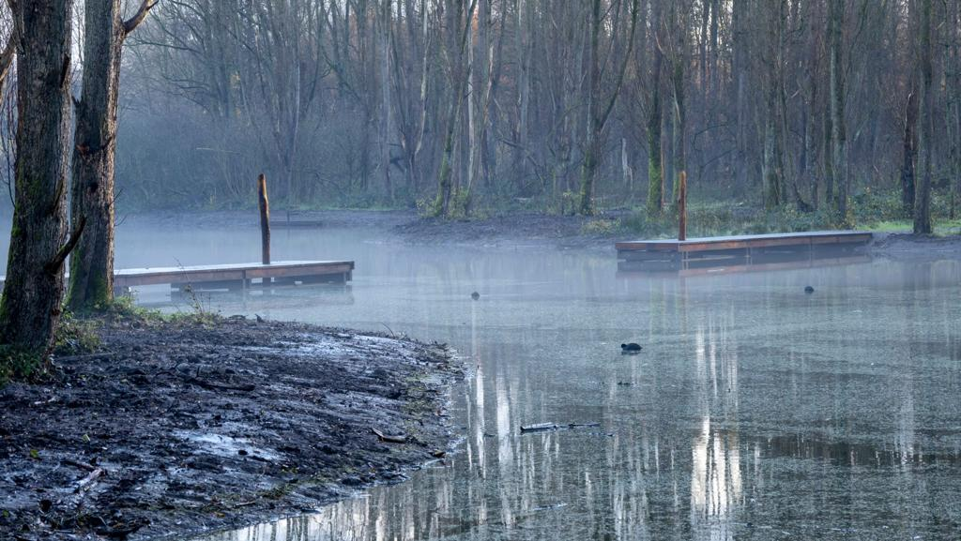Gegraven waterpartij en locatiepontje
De komende tijd wordt er gewerkt aan het vlonderpad en het bouwen van bruggetjes.
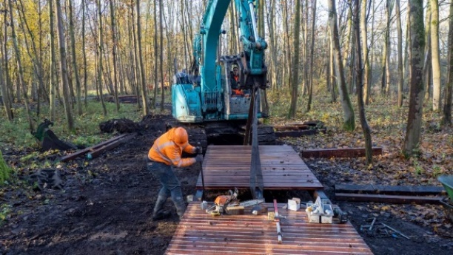 Aanleg van het vlonderpad
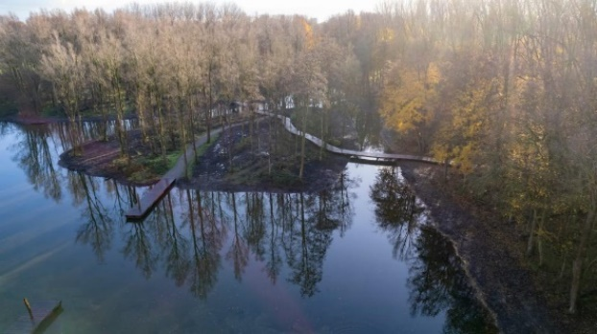Locatie pontje
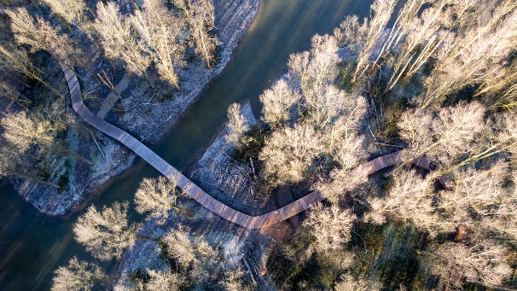Bovenaanzicht vlonderpad

Najaar 2022
Hieronder vindt u de werkzaamheden waarmee de aannemer in het najaar aan de slag is geweest in het kader van de kwaliteitsimpuls Lage Bergse Bos.

Eilandenrijk fase 1
Op het rundereiland wordt er verder gegaan met het graven van de watergangen. De waterpartijen in het oostelijk deel zijn grotendeels klaar. De speel en ligweides zijn opgehoogd. Er is een harde oever (340 meter) en een kanosteiger aan de oostzijde aangelegd. De contouren van het voetpad aan de oostzijde over de ligweide en door het bos zijn inmiddels zichtbaar.
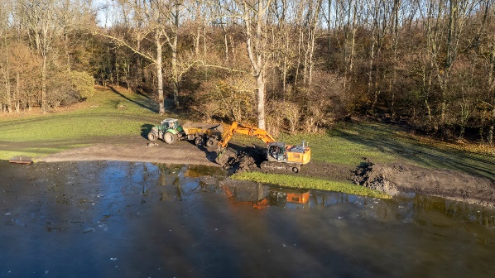 Graafwerkzaamheden aan de oever zuidzijde eilanden

De lig en speelweides in het oostelijk deel van het rundereiland zijn opgehoogd, geprofileerd en opnieuw ingezaaid met een grasmengsel.
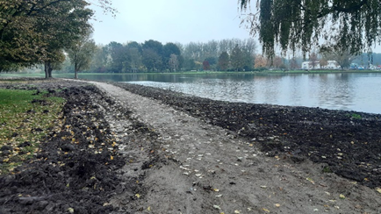 opgehoogde en geprofileerde speel en ligweides
Er is een kanosteiger aangelegd om kanoërs de gelegenheid te geven een bezoek aan het rundereiland te brengen.
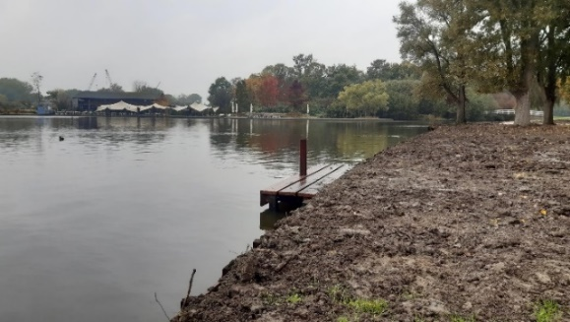 aanleg kanosteiger
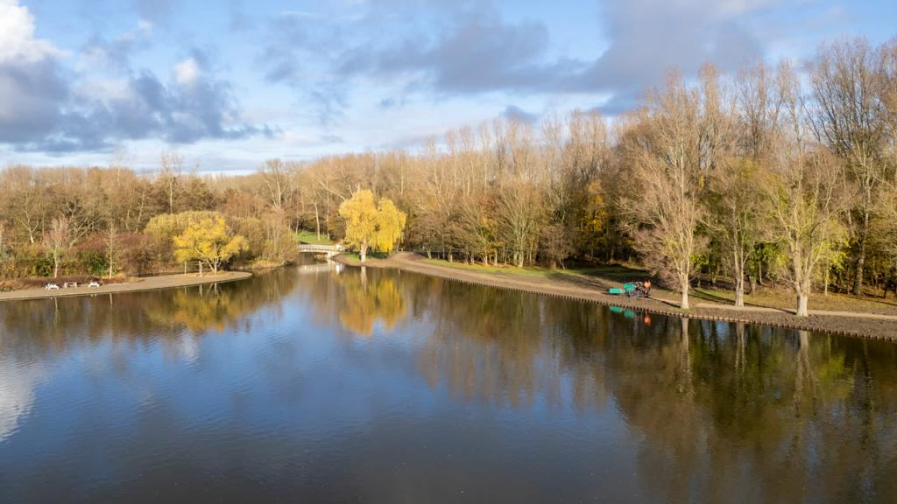 Harde oever

Inmiddels is de verharding op het voetpad langs de oever aangebracht.
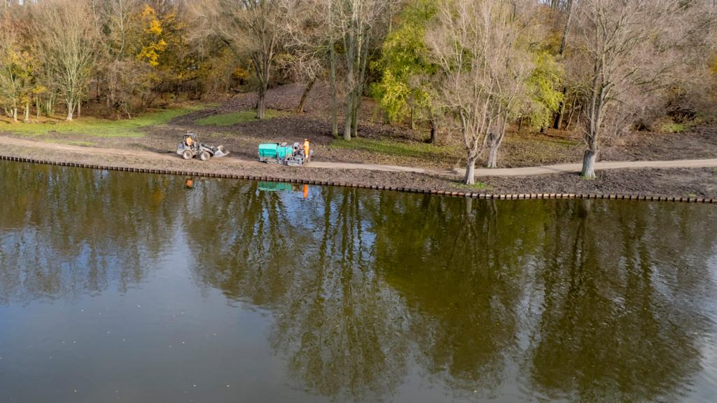Aanbrengen verharding voetpadnieuwe over
Een groot gedeelte van het voetpad is in het oostelijke gedeelte over de ligweide en door het bos aangelegd. Binnenkort wordt de halfverharding aangebracht.
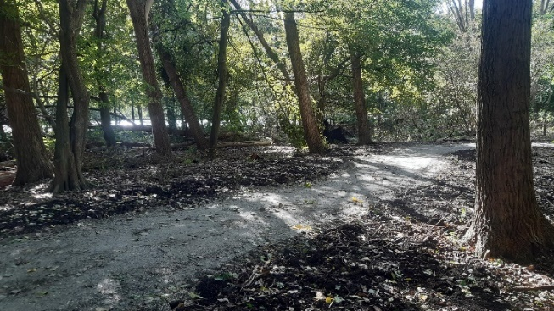 aanleg voetpad
Aan de oostzijde zijn de meeste waterpartijen en nieuwe watergangen inmiddels gegraven.
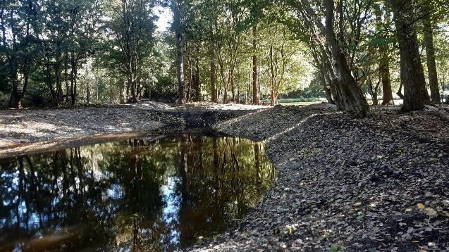 gegraven waterpartijen
Er is een harde kade aangebracht door over een afstand van 340 meter aan de oostzijde een houten beschoeiing aan te brengen. Dit om afkalving van de oevers te voorkomen
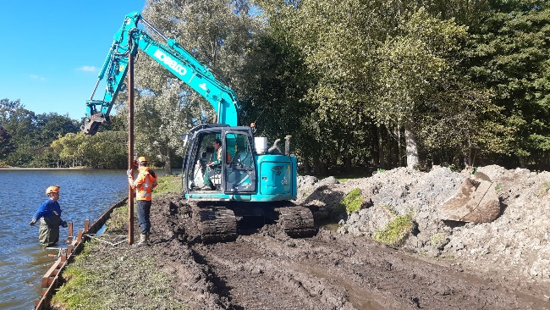 aangebrachte beschoeiing
.

Zomer 2022
Hieronder vindt u de werkzaamheden waarmee de aannemer in de zomer aan de slag is gegaan in het kader van de kwaliteitsimpuls Lage Bergse Bos.
Deel project entrees
Het werk wat de afgelopen periode uitgevoerd onder het deelproject entrees is afgerond. Dit deelproject is mede mogelijk gemaakt door een subsidie van de provincie en hierin zijn er paden verlegd en aangesloten, solitaire bomen geplant, percelen met vegetatie ingezaaid, meubilair, fietsenrekken, afvalbakken en bewegwijzering geplaatst. Daarnaast is er bosplantsoen geplant, zijn er duikers geplaatst en een speelveld met drainage aangelegd. Ook is het fietspad aan de zuidzijde van het Lage Bergse Bos geasfalteerd, met uitzondering van het gedeelte langs de Bokkeplaats. Na het verwijderen van de parkeerplaats wordt het fietspad hier doorgetrokken.

Bij de entrees zijn wandel- fiets- en ruiterpaden verlegd en opnieuw aangesloten
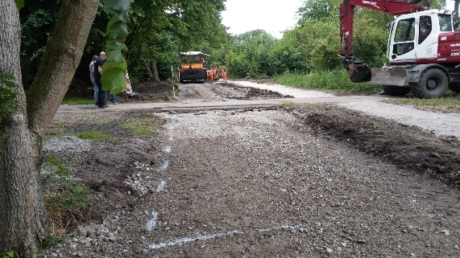 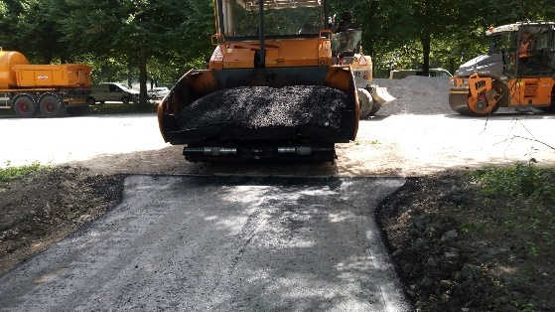 aansluiting paden
Bij de entrees zijn diverse percelen ingezaaid met vegetatie. Een aantal vakken in het ontwerp is benoemd als bloemrijk gras. Om te komen tot een zo goed mogelijk resultaat zijn er grondmonsters genomen en is er een advies geschreven hoe dit het beste te realiseren is. De percelen die bestemd zijn als bloemrijk grasland zijn ingezaaid met een margrietenmengsel. In het voorjaar zullen hier allerlei bloemen opkomen.

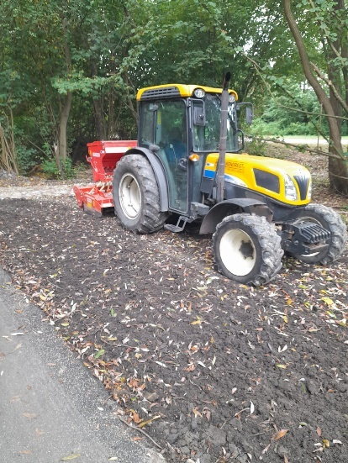 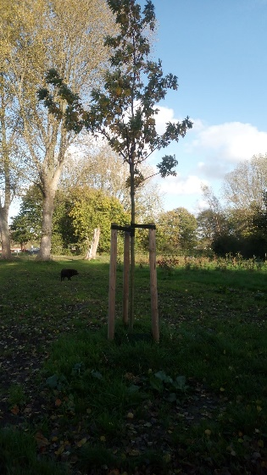 inzaaien vegetatie plant solitairen

Op diverse plekken zijn er nieuwe banken en picknick sets fietsenrekken, afvalbakken en bewegwijzering geplaatst
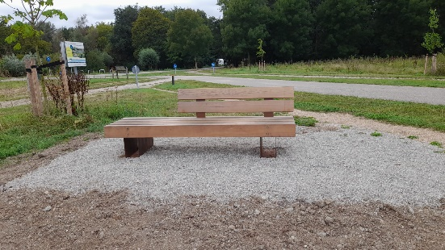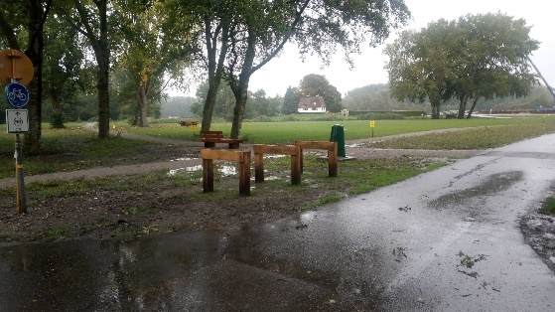
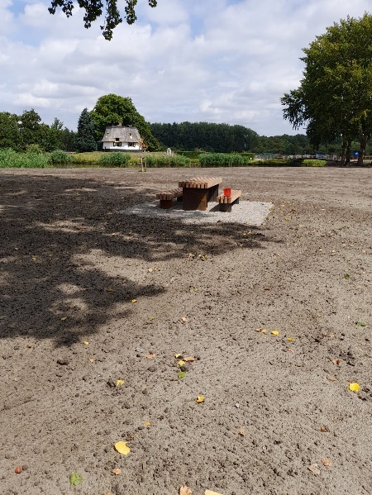 Bank, fietsenrekken velinbakken en bebording, picknickset
Er is bij het speelveld een drainage aangebracht zodat water afgevoerd kan worden en geen plassen blijven staan.
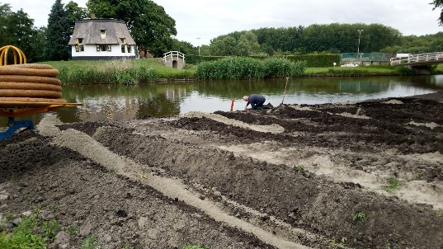 drainage speelveld
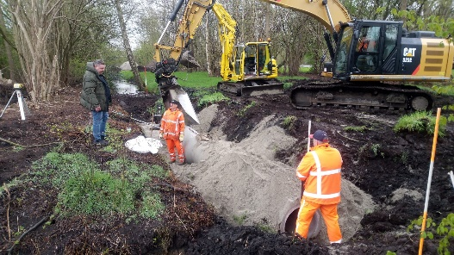 plaatsing duiker
In het ontwerpboek is aangegeven dat de hoofdwandelroute visueel doorloopt over de kruisende fietspaden door middel van een splitlaag. Bij de entree H.Bosmanlaan is hiervoor een proefstuk geplaatst. Er is gekozen voor een lichtere kleur split dan in het oorspronkelijke ontwerp.
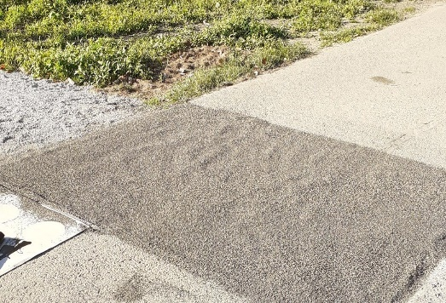 proefvak split

Het fietspad aan de Zuidrand geasfalteerd. Zodra de parkeerplaats op de Bokkeplaats wordt opgeheven wordt het fietspad doorgetrokken.
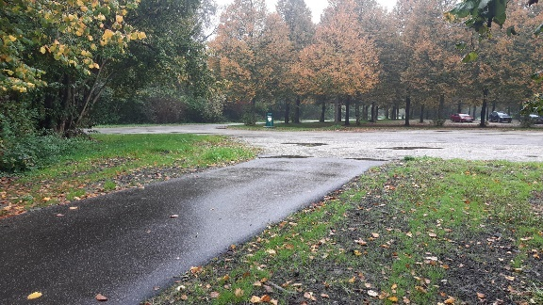 fietspad zuidzijde geasfalteerd

Start fase 1 eilandenrijk
Door aannemer GKB is er begonnen met de eerste fase van de aanleg van het eilandenrijk.

Bruggen en vlonderpad
Op het eilandenrijk worden er nieuwe bruggen en een vlonderpad aangelegd. Het dek daarvan bestaat uit gladde planken met safegrips om uitglijden te voorkomen.
Het graafwerk voor het deelproject eilandenrijk is gestart. Er zijn maatregelen genomen om de verschillende waterpeilen gescheiden te houden. Er is vanaf de Vossenplaats een tijdelijke werkweg/platenbaan en brug gemaakt.
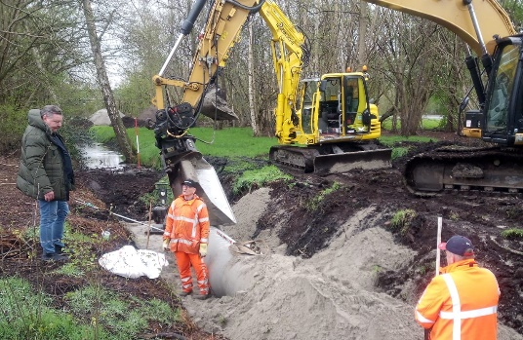 graafwerkzaamheden en plaatsen duikers
Ligweide eilandenrijk
De ligweide wordt opgehoogd met vrijkomende grond. Er komt nieuwe beschoeiing vanaf de brug bij restaurant de Bergse Plas tot aan de eerste vergraving.

